MAT 8. RAZRED (torek, 2. 6. 2020)

Rešitve nalog: SDZ (5. del), str. 78/ 1
str. 79/ 3, 4
str. 82/ 8

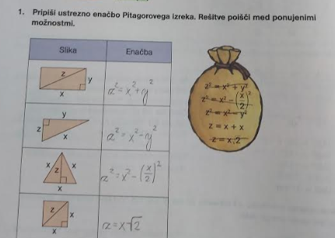

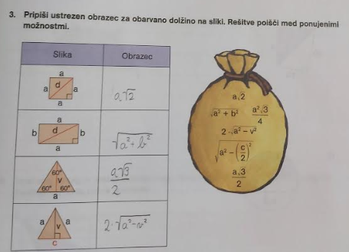

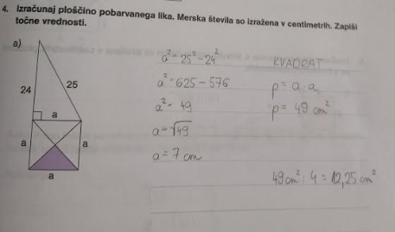

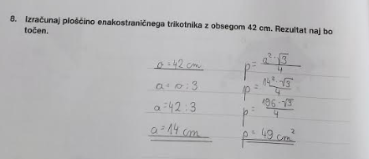

UTRJEVANJE UČNE SNOVI: PITAGOROV IZREK

Učenci, danes boste utrdili vaše znanje o Pitagorovem izreku, reševali boste naloge ALI SI ŽE MOJSTER?

V SDZ (5. del) reši naslednje naloge: str. 87/ 1, 2, 3, 4

